¿CÓMO PUEDO PAGAR PERMISOS DE CIRCULACIÓN?
DURANTE LA CUARENTENA – COVID 19

¿CÓMO PUEDO REALIZAR LOS PAGOS PERMISOS DE CIRCULACIÒN VEHICULOS DE MAS 5 TONELADAS TRANSPORTE DE SOLEDAD DURANTE LA CUARENTENA PREVENTIVA OBLIGATORIA?
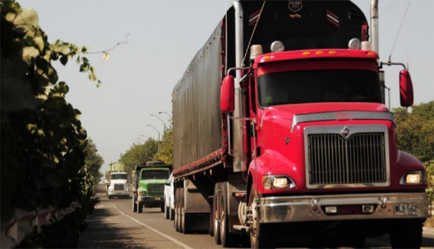

- LÍNEAS DE ATENCIÓN
3135159380
3135159380
tecnico1_pl@transitosoledad.gov.co

NOTA: Uno de nuestros funcionarios solicitará número de cedula del propietario o NIT para empresa, mediante el canal de comunicación al cual usted acceda se remitirá el valor el cual usted debe cancelar.
- MÉTODO DE PAGO PRESENCIAL OFICINAS DE BANCO DAVIVIENDA A NIVEL NACIONAL
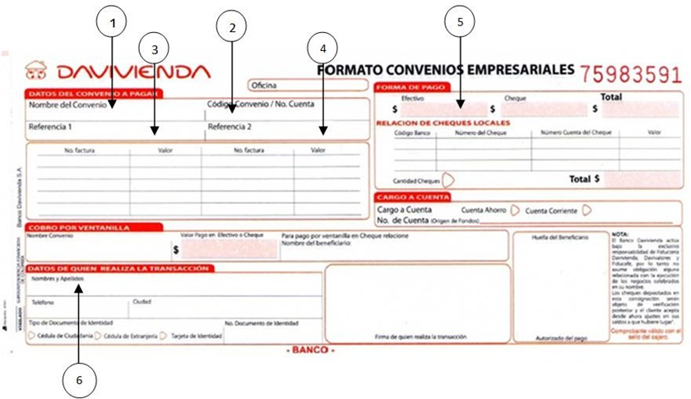
Solicitar en las oficinas del banco Davivienda el volante de consignación denominado FORMATO DE CONVENIO EMPRESARIAL DAVIVIENDA:

Los datos para diligenciar son los siguientes:

- NOMBRE DEL CONVENIO: IMTTRASOL
- CÒDIGO CONVENIO O CUENTA: 029700043390
- REFERENCIA 1: Número de CC del propietario del vehículo
o NIT si es empresa
- REFERENCIA 2: Placa del vehículo
- FORMA DE PAGO: valor dado por IMTTRASOL
- NOMBRE DEL DEPOSITANTE: Nombre propietario vehículo

TRANSFERENCIA ELECTRÓNICAS:

Los datos para diligenciar son los siguientes:

- TIPO DE CUENTA: Ahorros
- NOMBRE DEL BENEFICIARIO: Instituto Municipal de Tránsito Soledad
- NIT: 802021451-8
- NÙMERO DE CUENTA: 029700043390
- CONCEPTO: PERMISO DE CIRCULACIÒN

- Una vez cancelado usted deberá remitir la siguiente información al correo tecnico1pl@transitosoledad.gov.co:
- Carta de solicitud: relacionando las placas de los vehículos que necesitan permiso, indicando nombre y NIT de la empresa si el solicitante es persona jurídica o nombre completo y cédula si el solicitante es persona natural, correo electrónico de la empresa o del representante legal o persona de contacto.
- Licencia de tránsito: 1 Fotocopia(s), también conocida como Tarjeta de Propiedad.

Condiciones
- Seguro Obligatorio de Accidentes de Tránsito (SOAT) vigente.
- Certificado de revisión técnico-mecánica (RTM) vigente, cuando aplique.
- Paz y salvo por concepto de multas o sanciones por infracciones impuestas en Soledad.
- Estar al día en Derechos de Tránsito causados y que sean exigibles por Instituto Municipal de Transito de Soledad. (para aquellos vehículos registrados en esta Secretaría).
- Pago de los derechos del trámite, una vez aprobada la solicitud.
Tener en cuenta: si la solicitud se realizara para varios vehículos, se debe adjuntar un PDF por placa. Se debe tener en cuenta que se pueden adjuntar máximo 10 archivos PDF por solicitud y que cada archivo no debe superar los 4.000 KB.
- Luego de realizar el pago, en aproximadamente doce (12) horas hábiles que el pago sea procesado, al ciudadano le llegará un nuevo correo electrónico en el cual se adjuntará un archivo formato PDF el cual contendrá el permiso de circulación solicitado.

